**Индивидуальные рекомендации для воспитанников группы дошкольного возраста 6-7 лет №2 за ноябрь 2024 год.**

**Окружающий мир:** «Мое Отечество – Россия»; «Великие люди нашего города»; «К дедушке на ферму»; «Сколько славных дел вокруг» (профессии);

**Природа:** «Птицы нашего края»; «Животные водоемов, морей и океанов»; Наблюдение за живым обьектом (на примере морской свинки);

**Рисование:** «Завиток» (городецкая роспись);рисование иллюстраций к сказке Д.М. Мамина-Сибиряка «Серая шейка»; «Город вечером»;

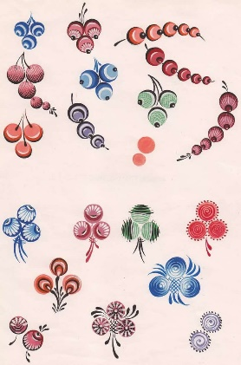 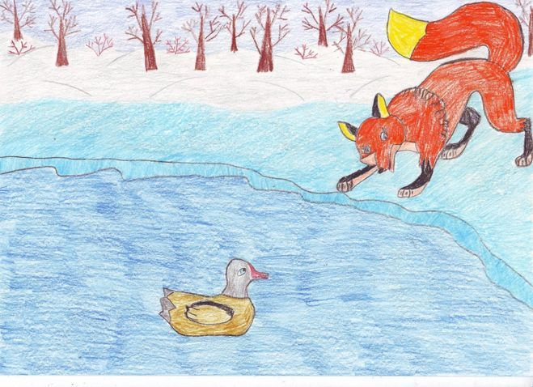 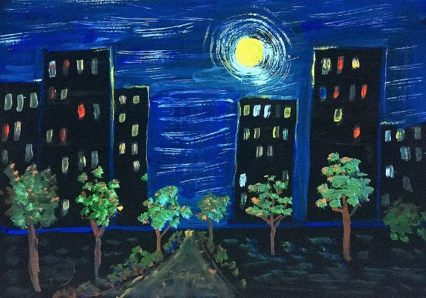

**Декоративно-прикладное творчество:** Флажки для украшения группы; «Животное» (оригами); «Рыбки в аквариуме»;

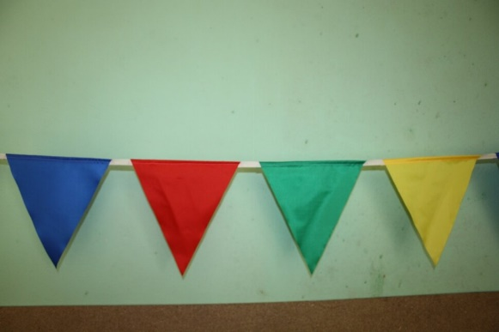 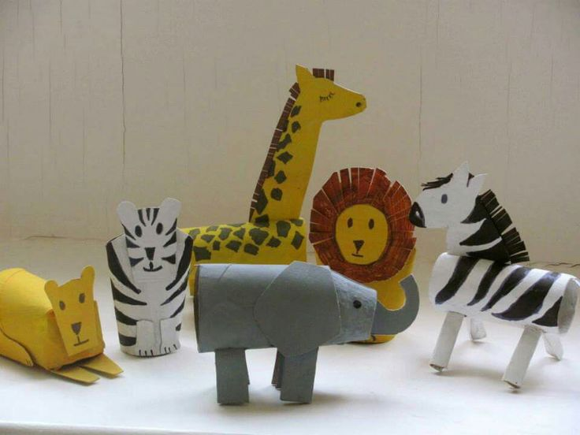

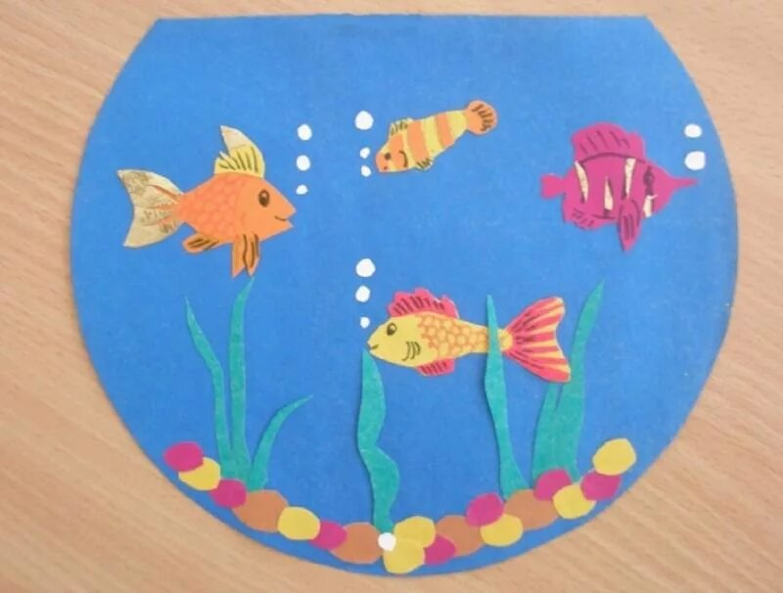

**Речевое развитие:** Звуковая культура речи. Работа над предложением. Лексические игры и упражнения; Подводный мир;

**Подготовка детей обучению грамоте:** Звук К и буква К, к; Звук Б и буква Б, б; Звуки Д, д. Буква Д;

**Конструирование:** Игра «Что получилось?»; Игра «Раскрась детали»; «Дострой конструкцию».

**Лепка:** «Дымковская барышня»; «Ребенок с животным»; по замыслу;

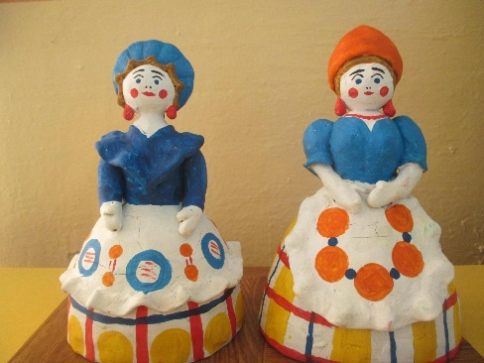 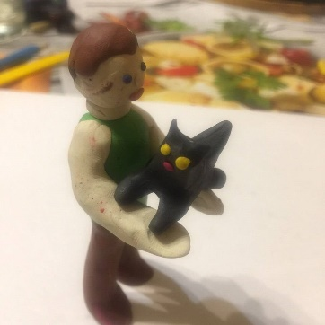

**Аппликация:** «Праздничный хоровод»; «Там сосны высокие»; «Рюкзачок с кармашками»;

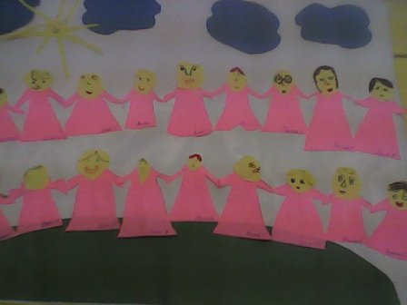 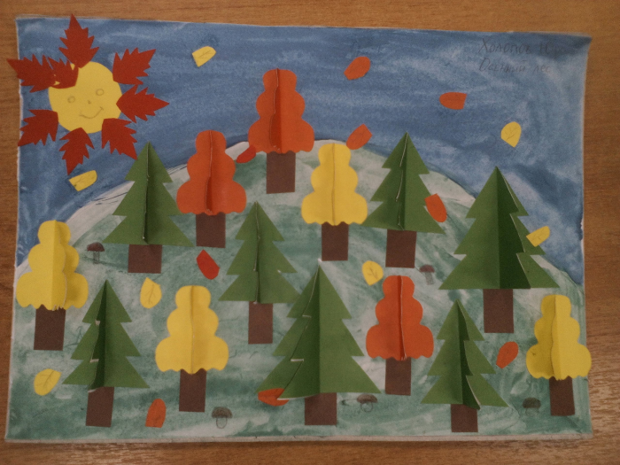

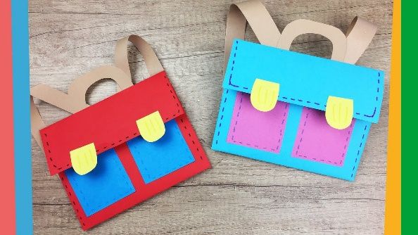

**ФЭМП:** Познакомить с образованием числа 4, составом числа 4, цифрой 4; Познакомить с составом и обозначением числа 5; с цифрой 5; Закрепить сравнение групп предметов по количеству с помощью составления пар. Познакомить со знаками больше и меньше;

**Сенсорные эталоны и познавательные действия:** Сформировать представления о различных видах углов – прямом, остром, тупом. Сформировать представление о числовом отрезке, приемах присчитывания и отсчитывания единиц с помощью числового отрезка; Уточнить пространственные отношения: впереди, сзади; Формировать представления о сравнении групп предметов по количеству с помощью составления пар»; Расширять временные представления детей, уточнить представления раньше-позже;

**Чтение худ. Литературы:** Былины. Добрыня и Змей. Илья Муромец и Соловей-Разбойник; Аким Я.Л. «Айога»; К. Ушинский «Наше Отечество» (отрывок); Заучивание поговорок и пословиц про животных («Хвосты»); М.М. Пришвин «Лисичкин хлеб»; Л.Н. Толстой «Лев и собачка»; Дж. Р. Киплинг «Маугли»; С.Я. Маршак «Рассказ о неизвестном герое»; «Кошкин дом»; Л.Н. Толстой «Пожарные собаки»;

Родина 0ро

**Д/и:** «Из какой сказки герой?»; «Собери флаг»; «Чей костюм»; «Земля и ее обитатели»; «Рога, копыта, зубы»; «В чем ошибся художник»; «Узнай животное по его части»; «Подскажи словечко»; «Кому без них не обойтись»;

**С/р игры:** «Дом моды»; «Львиная семья»; «Путешественники»; «Кругосветное путешествие»; «ГИБДД»; Режиссерские игры;